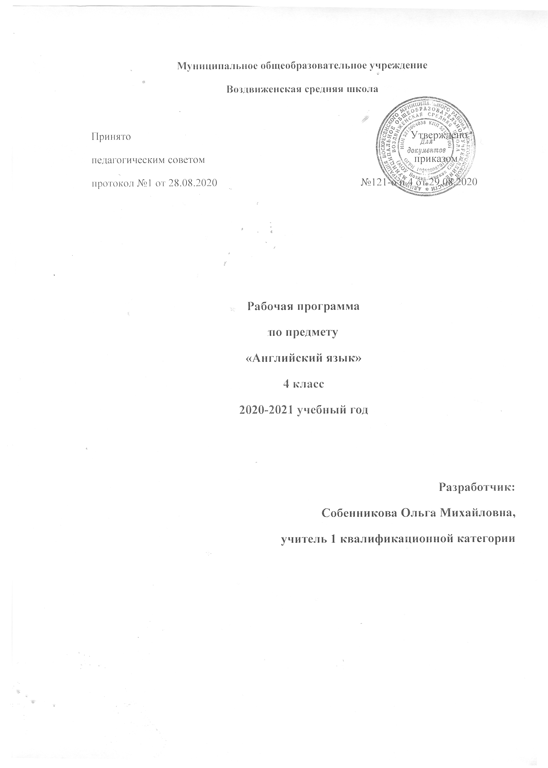
- ПЛАНИРУЕМЫЕ РЕЗУЛЬТАТЫ
В результате изучения курса английского языка программа обеспечивает достижение учащимися следующих личностных, метапредметных и предметных результатов, установленными федеральными государственными образовательными стандартами, образовательной программой образовательного учреждения.
Предметные требования к уровню подготовки учащихся 4 класса
Предметными результатами изучения английского языка в четвертом классе являются: овладение начальными представлениями о нормах английского языка (фонетических, лексических, грамматических); умение (в объёме содержания курса) находить и сравнивать такие языковые единицы, как звук, буква, слово.
- Глагол to have;
- Глагол can;
- Числительные в пределах 100;
- Настоящее длительное время;
- Конструкция have to;
- Количественные и порядковые числительные;
- Множественное число имён существительных;
- Название месяцев и дней недели;
- Особенности интонации основных типов предложений;
- Образование множественного числа имён существительных;
- Настоящее неопределённое время;
- Простое будущее время;
- Указательные местоимения;
- Неопределенные местоимения;
- Простое прошедшее время;
- Наизусть рифмованные произведения детского фольклора, доступные по форме и содержанию.
К концу 4 класса учащиеся должны уметь:
в области аудирования:
- понимать на слух речь учителя, одноклассников, основное содержание облегчённых, доступных по объёму текстов с опорой на зрительную наглядность;
в области говорения:
- участвовать в элементарном этикетном диалоге (знакомство, поздравление, благодарность, приветствие);
- расспрашивать собеседника, задавая простые вопросы (Кто? Что? Где? Когда?) и отвечать на них;
- отвечать на вопросы;
- кратко рассказывать о себе, своей семье, друге, о том, как провел выходной день;
в области чтения:
- читать вслух, соблюдая правила произношения и соответствующую интонацию, доступные по объёму тексты, построенные на изученном языковом материале;
- читать про себя, понимать основное содержание доступных по объёму текстов, построенных на изученном языковом материале, пользуясь, в случае необходимости, двуязычным словарём;
- находить заданную информацию в тексте;
в области письма:
- списывать текст, вставляя в него пропущенные слова в соответствии с контекстом;
- писать небольшие рассказы по заданной тематике с опорой на образец;
- вести индивидуальный словарь.

Метапредметные характеризуют уровень сформированности универсальных учебных действий учащихся 4 класса, проявляющихся в познавательной и практической деятельности:

Регулятивные УУД:
Овладение способности принимать и сохранять цели и задачи учебной деятельности, поиска средств её осуществления.
Формирование умения планировать, контролировать и оценивать учебные действия в соответствии с поставленной задачей и условиями её реализации, определять наиболее эффективные способы достижения результата.
Использование знаково-символических средств для представления информации.

Познавательные УУД:
• умение сравнивать языковые явления родного и английского языков на уровне отдельных звуков, букв, слов, словосочетаний, простых
предложений;
• умение опознавать грамматические явления, отсутствующие в родном языке, например артикли;
• умение систематизировать слова, например по тематическому принципу;
• умение пользоваться языковой догадкой, например при опознавании интернационализмов;
• совершенствование приёмов работы с текстом с опорой на умения, приобретённые на уроках родного языка (прогнозировать содержание текста по заголовку, иллюстрациям и др.);
• умение действовать по образцу при выполнении упражнений и составлении собственных высказываний в пределах тематики начальной школы;
• умение пользоваться справочным материалом, представленным в виде таблиц, схем, правил;
• умение пользоваться двуязычным словарём учебника (в том числе транскрипцией), компьютерным словарём;
• умение осуществлять самонаблюдение и самооценку в доступных младшему школьнику пределах.

Коммуникативные УУД:
Речевая компетенция в следующих видах речевой деятельности
В говорении:
• вести элементарный этикетный диалог в ограниченном круге типичных ситуаций общения, диалог-расспрос (вопрос-ответ) и диалог-побуждение к действию;
• уметь на элементарном уровне рассказывать о себе/семье/друге, описывать предмет/картинку, кратко характеризовать персонаж.
В аудировании:
• понимать на слух речь учителя и одноклассников, основное содержание небольших доступных текстов в аудиозаписи, построенных на изученном языковом материале.
В чтении:
• читать вслух небольшие тексты, построенные на изученном языковом материале, соблюдая правила чтения и нужную интонацию;
• читать про себя тексты, включающие как изученный языковой материал, так и отдельные новые слова, и понимать их основное содержание, находить в тексте нужную информацию.
В письменной речи:
• владеть техникой письма;
• писать с опорой на образец поздравление с праздником и короткое личное письмо.
Языковая компетенция (владение языковыми средствами)
• адекватное произношение и различение на слух всех звуков английского языка, соблюдение правильного ударения в словах и фразах;
• соблюдение особенностей интонации основных типов предложений;
• применение основных правил чтения и орфографии, изученных в курсе начальной школы;
• распознавание и употребление в речи изученных в курсе начальной школы лексических единиц (слов, словосочетаний, оценочной лексики, речевых клише) и грамматических явлений;
• умение делать обобщения на основе структурно-функциональных схем простого предложения.
Социокультурная осведомлённость
• знание названий стран изучаемого языка, некоторых литературных персонажей известных детских произведений, сюжетов некоторых
популярных сказок, написанных на английском языке, небольших произведений детского фольклора (стихов, песен); знание элементарных норм речевого и неречевого поведения, принятых в англоговорящих странах.
Личностные отражаются в индивидуальных качественных свойствах учащихся, которые они должны приобрести в процессе освоения учебного предмета «Английский язык» в 4 классе:
положительное отношение и интерес к урокам английского;
умение признавать собственные ошибки;
оценивать собственные успехи в освоении английского языка;
умение оценивать трудность заданий, предложенных для выполнения по выбору учащегося;
умение сопоставлять собственную оценку своей деятельности с оценкой её товарищами, учителем;
восприятие английского языка как части общечеловеческой культуры.
- СОДЕРЖАНИЕ ТЕМ УЧЕБНОГО КУРСА
Модуль 1: Family and Friends! (7ч.) научить учащихся говорить и описывать членов своей семьи, .
Модуль 2: A working day!(8ч.) — научить учащихся рассказывать о профессиях, рабочем дне.
Модуль 3: Tasty treats!(9ч.) — научить учащихся говорить о еде и напитках, о том, что им нравится и не нравится, заказывать еду.
Модуль 4: At the zoo!(8 ч.) — научить описывать животных, говорить о том, что умеют и не умеют делать животные.
Модуль 5: Where were you yesterday?!(8 ч.) — научить описывать события в прошлом, говорить о том, как прошел предыдущий день.
Модуль 6: Tell the tale!(8 ч.) — научить учащихся рассказывать о событиях в прошлом.
Модуль 7: Days to remember!(8 ч.) — научить учащихся говорить о памятных днях в прошлом.
Модуль 8: Places to go!(10 ч.) — научить рассказывать о своих планах на каникулы и о местах отдыха.

- Тематическое планирование

 |  | Темы разделов (количество часов) | Темы уроков
 |  | Вводный модуль (2) | Вводное повторение. Лексика по т. «Игрушки», «Животные», «Семья», «Цвета». Повторение глагола «быть»
 |  |  | Вводное повторение. Лексика по т. «Школьные принадлежности», «Каникулы». Информация о себе
 |  | Family and Friends семья и друзья | 1а. Введение и активизация новой лексики. Практика чтения. Аудирование.  Подготовка к входной контрольной работе
 |  |  | Входная контрольная работа
Анализ ошибок входной контрольной работы
1b. Введение и активизация новой лексики. Чтение с охватом основного содержания текста. Монологическая речь.
 |  |  | 2а. Введение и активизация новой лексики. Настоящее длительное время (повторение). Практика чтения.
 |  |  | 2b. Настоящее длительное время. Отработка в устной и письменной речи.
 |  |  | Практика чтения. «Златовласка и три медведя». Чтение по ролям.
 |  |  | Англоязычные страны. Ознакомительное чтение.
 |  |  | Обобщение тем модуля 1. Подготовка к проверочной работе.
 |  |  | Проверочная работа по темам модуля 1.
 |  | Модуль 2. «A working day» | Анализ ошибок проверочной работы. 3a.Введение и активизация новой лексики. Диалогическая речь «Где находится…?». Практика чтения.
 |  |  | 3b. Отработка лексики. Аудирование. Совершенствование навыков письма.
 |  |  | 4а. Введение и активизация новой лексики. «Который час?». Повторение настоящего неопределённого времени.
 |  |  | 4b. Конструкция «have to». Отработка в устной и письменной речи.
 |  |  | Практика чтения «Златовласка и три медведя». Чтение по ролям.
Мой рабочий день.
Чтение с охватом основного содержания текста.
 |  |  | Обобщение тем модуля 2. Подготовка к проверочной работе.
 |  |  | Проверочная работа по темам модуля 2.
 |  | Модуль 3. «Tasty treats» | Анализ ошибок проверочной работы. 5а. Введение и активизация новой лексики. Диалогическая речь «Не могли бы Вы передать…?». Практика чтения. Аудирование.
 |  |  | 5b. Конструкция «How many / How much?» Отработка в устной речи.
 |  |  | 6а. Способы выражения количества. Отработка в устной и письменной речи.
 |  |  | 6b. Модальный глагол may. Отработка в устной и письменной речи. Аудирование.
 |  |  | Практика чтения «Златовласка и три медведя». Чтение по ролям.
 |  |  | Чтение с охватом основного содержания текста. «Еда в Великобритании»
 |  |  | Обобщение тем модуля 3. Подготовка к проверочной работе.
 |  |  | Проверочная работа по темам модуля 3.
 |  | Модуль 4. «At the zoo» | Анализ ошибок проверочной работы. 7а. Введение и активизация новой лексики. Аудирование. Практика чтения.
 |  |  | 7b. Настоящее неопределённое и настоящее длительное время.
 |  |  | 8а. Название месяцев. Степени сравнения прилагательных.
 |  |  | 8b. Глагол must. Отработка в устной и письменной речи.
 |  |  | Практика чтения «Златовласка и три медведя». Чтение по ролям.
 |  |  | Обобщение тем модуля 4. Подготовка к проверочной работе.
 |  |  | Проверочная работа по темам модуля 4.
 |  | Модуль 5. | Анализ ошибок проверочной работы. 9а.Порядковые числительные. Аудирование. Практика чтения.
 |  |  | 9b. Глагол to be в прошедшем времени. Отработка в устной и письменной речи.
 |  |  | 10а. Введение и активизация новой лексики. Практика чтения.
 |  |  | 10b. Даты в английском языке. Отработка в устной и письменной речи.
 |  |  | Практика чтения «Златовласка и три медведя». Чтение по ролям.
Чтение с охватом основного содержания текста.
«Что загадать на день рождения»
 |  |  | Обобщение тем модуля 5. Подготовка к проверочной работе.
 |  |  | Проверочная работа по темам модуля 5.
 |  | Модуль 6. «Tell the tale» | Анализ ошибок проверочной работы. 11а. Введение и активизация новой лексики. Аудирование практика чтения.
 |  |  | 11b. Правильные глаголы.
 |  |  | 12а. Отрицательные предложения в простом прошедшем времени.
 |  |  | 12b. Аудирование. Отрицательные предложения в простом прошедшем времени.
 |  |  | Практика чтения «Златовласка и три медведя». Чтение по ролям.
«В мире сказок». Чтение с охватом основного содержания текста.
Монологическая речь.
 |  |  | Обобщение тем модуля 6. Подготовка к проверочной работе.
 |  |  | Проверочная работа по темам модуля 6.
 |  | Модуль 7. «Days to remember» | Анализ ошибок проверочной работы.13а. Введение и активизация новой лексики. Аудирование. Практика чтения.
 |  |  | 13b. Неправильные глаголы. Отработка в устной и письменной речи.
 |  |  | 14а. Введение и активизация новой лексики. Нестандартные случаи образования степеней сравнения.
 |  |  | 14 b.Неправильные глаголы. Отработка в устной и письменной речи.
 |  |  | Практика чтения «Златовласка и три медведя». Чтение по ролям.
 |  |  | Чтение с охватом основного содержания текста. «Парки развлечений»
 |  |  | Обобщение тем модуля 7. Подготовка к проверочной работе.
 |  |  | Проверочная работа по темам модуля 7.
 |  | Модуль 8. «Places to go» | Анализ ошибок проверочной работы.15а. Введение и активизация новой лексики. Аудирование. Практика чтения.
 |  |  | 15b. Конструкция to be going to. Отработка в устной и письменной речи.
 |  |  | 16а. Введение и активизация новой лексики. Простое будущее время. Чтение с охватом основного содержания текста.
 |  |  | 16b. Простое будущее время. Вопросительные слова
 |  |  | Практика чтения «Златовласка и три медведя». Чтение по ролям.
«Путешествия Чтение с охватом основного содержания текста.
Монологическая речь.
 |  |  | Обобщение тем модулей 1-8. Подготовка к итоговому тесту.
 |  |  | Итоговый тест по темам модулей 1-8.
Анализ ошибок итогового теста.
Итоговое повторение.
 |  |  | Итоговое повторение. Настоящее неопределенное время.
 |  |  | Резервный урок.
 |  |  | Резервный урок.

